**23.**

3) TRANSACTIONAL, NORMAL

4)

sqlplus /nolog

conn /as sysdba

CREATE SMALLFILE TEMPORARY TABLESPACE "TEST_DATA"

TEMPFILE 'E:\app\oracle\oradata\XE\temp_main.dbf' SIZE 5M

AUTOEXTEND ON NEXT 2M MAXSIZE UNLIMITED

EXTENT MANAGEMENT LOCAL UNIFORM SIZE 1M;

DROP TABLESPACE TEST_DATA INCLUDING CONTENTS AND DATAFILES CASCADE CONSTRAINTS;

5)

|  |  |  |
| --- | --- | --- |
| ID | NAME | ID_S |
| 11 | N1 | 1 |
| 12 | N2 | 2 |
| 13 | N3 | 2 |
| 17 | N7 | 3 |
| null | null | 4 |
| 15 | N5 | 5 |
| null | null | 6 |
| 16 | N6 | 7 |
| 14 | N4 | null |

**6.**

1) 3НФ - таблиця приведена в третю нормальну форму тоді, коли вона знаходиться в першій та другій нормальних формах, і коли відсутня транзитивна функціональна залежність між неключовими атрибутами.

Приклад таблиці: «Студенти».

Атрибути: ID, Прізвище, Ім’я, По-батькові, Вік, Стать, Місце навчання, Мати, Місце роботи матері.

|  |  |
| --- | --- |
| Сутності | Атрибути |
| Студенти | ID |
| Прізвище |
| Ім’я |
| По-батькові |
| Вік |
| Стать |
| Місце навчання |
| Мати |
| Місце роботи матері |

Маємо транзитивну функціональну залежність між неключовими атрибутами «Мати» та «Місце роботи матері».

Існує два способи приведення таблиці до 3НФ: відкинути усі атрибути з транзитивною функціональною залежністю або винести їх в окрему таблицю. Я скористаюсь другим способом.

Таким чином, отримуємо дві таблиці, що пов’язані між собою відношенням 1:М :

|  |  |
| --- | --- |
| Сутності | Атрибути |
| Студенти | ID |
| Прізвище |
| Ім’я |
| По-батькові |
| Вік |
| Стать |
| Місце навчання |
| IDМати |

|  |  |
| --- | --- |
| Сутності | Атрибути |
| Матері | ID |
| Прізвище |
| Ім’я |
| По-батькові |
| Місце роботи |

Скрипти для створення таблиць:

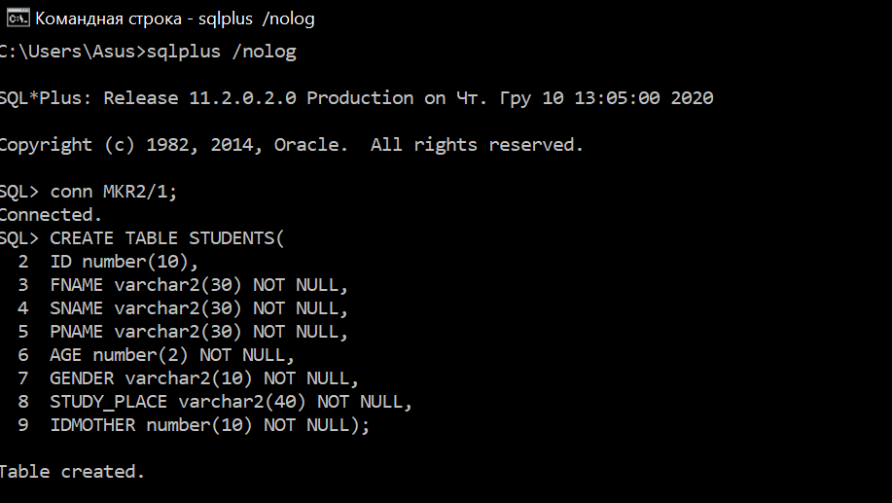

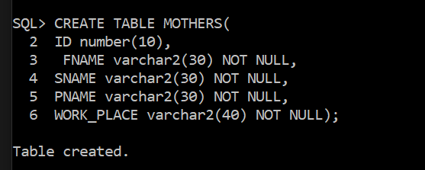

Обмеження цілісності для первинних та вторинних ключів:

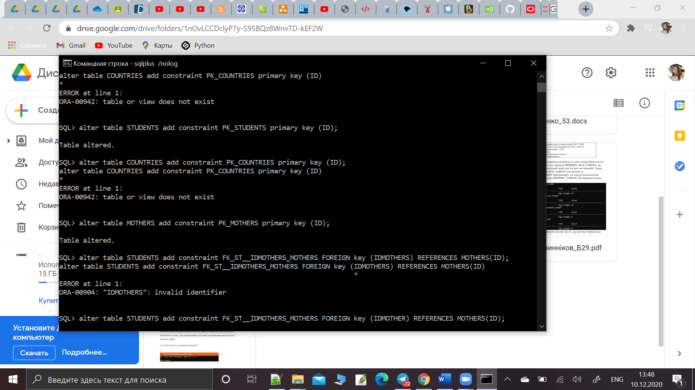



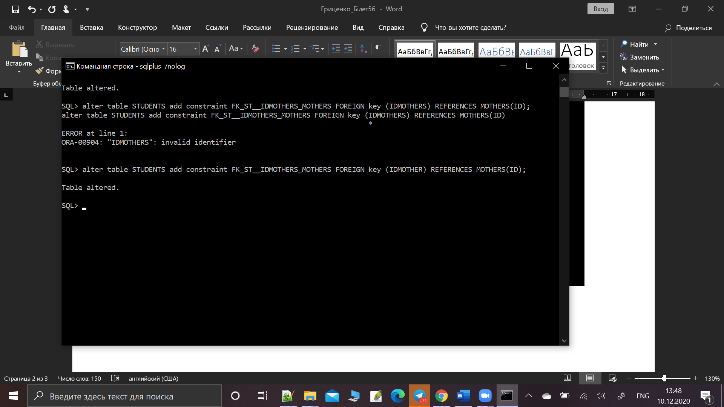

3) SGA

4)

GRANT CREATE ANY TABLE TO T1;

GRANT ALTER TABLESPACE TO T1;

GRANT UPDATE, DELETE, ALTER ON T1 TO T1;

REVOKE CREATE ANY TABLE FROM T1;

REVOKE ALTER TABLESPACE FROM T1;

REVOKE UPDATE, DELETE, ALTER ON T1 FROM T1;

5)

|  |  |  |
| --- | --- | --- |
| ID | NAME | ID_S |
| 14 | N4 | null |

**13.**

1) **рекурсия** (или **рекурсивная связь**) – это связь класса сущностей с самим собой.

Окремим видом зв’язків у реляційних база даних є рекурсивні зв’язки, які також є декількох типів: – рекурсивний зв’язок «один-до-одного»;

– рекурсивний зв’язок «один-до-багатьох»;

– рекурсивний зв’язок «багато-до-багатьох».

Рекурсивний зв’язок «один-до-одного» відображає структуру даних типу «черга». Рекурсивний зв’язок «один-до-багатьох» відображає структуру даних типу «дерево». Рекурсивний зв’язок «багато-до-багатьох» відображає структуру даних типу «мережа».

3) PMON

4)

CREATE SMALLFILE TABLESPACE TABLESPACE_TEST111

DATAFILE 'C:\oraclexe\app\oracle\oradata\XE\TABLESPACE_TEST111.DBF'

SIZE 100G REUSE AUTOEXTEND ON NEXT 50M MAXSIZE 32t

LOGGING

ONLINE

EXTENT MANAGEMENT LOCAL AUTOALLOCATE

SEGMENT SPACE MANAGEMENT AUTO;

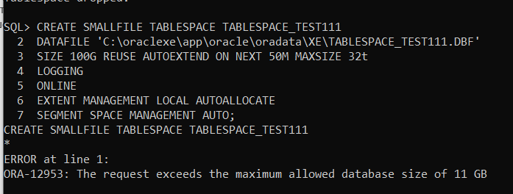

Пам яті не достатньо тому задамо

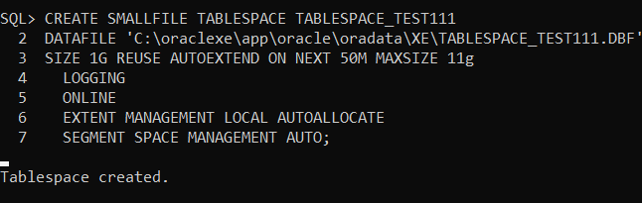

5)

select T1.ID, T1.NAME, T2.ID_S from T1

right join T2 on T1.IDSpec = T2.ID_S

where T2.ID_S=2 and T1.ID < 7(17 по условию);

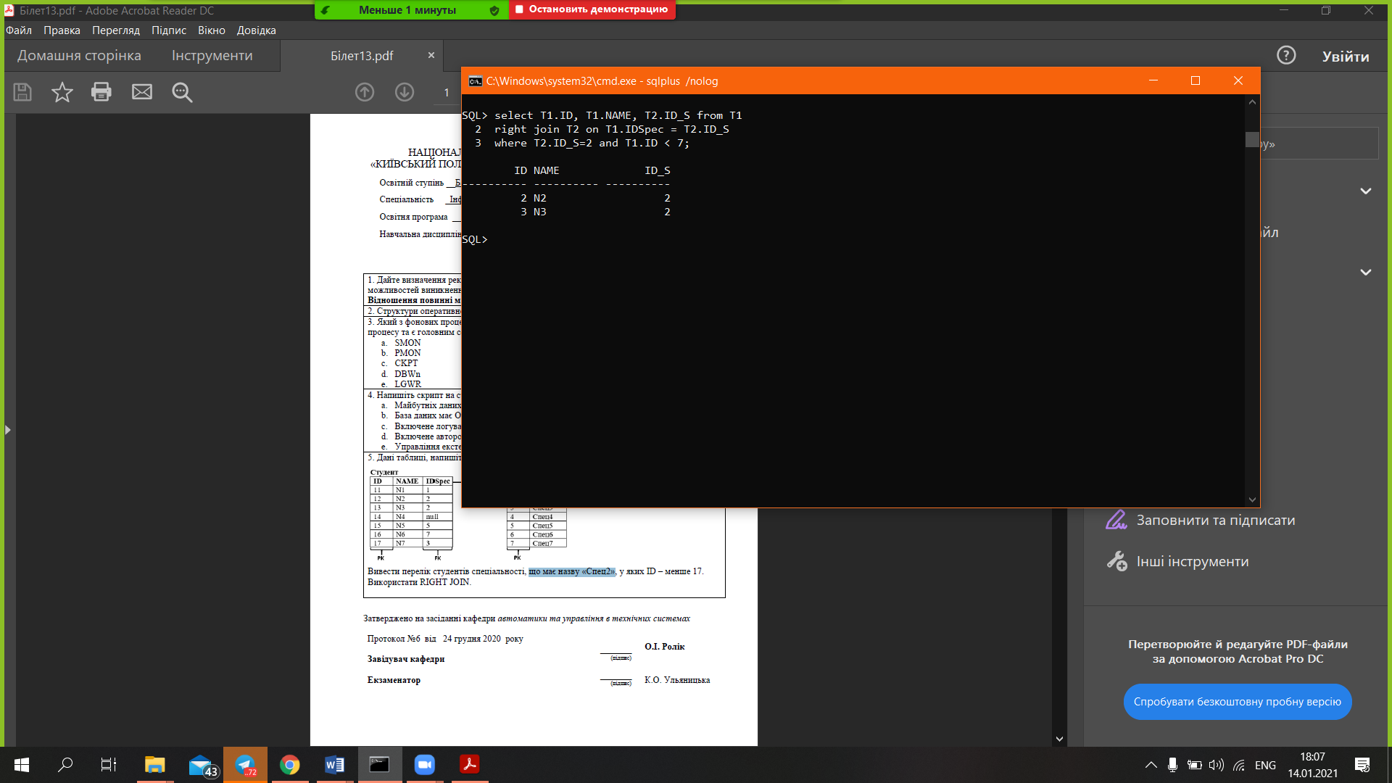

**11.**

1)

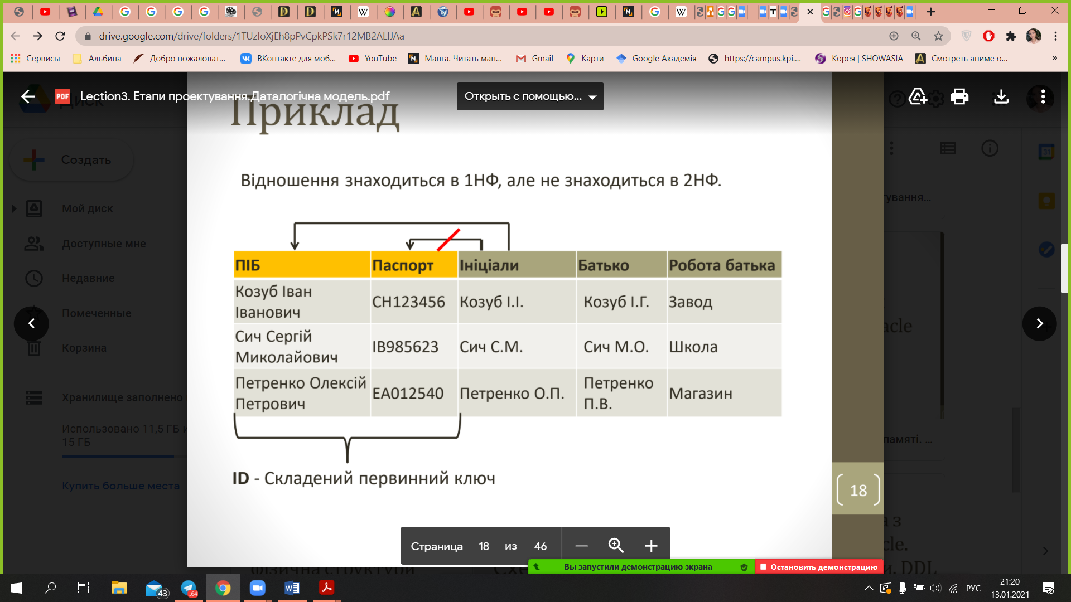

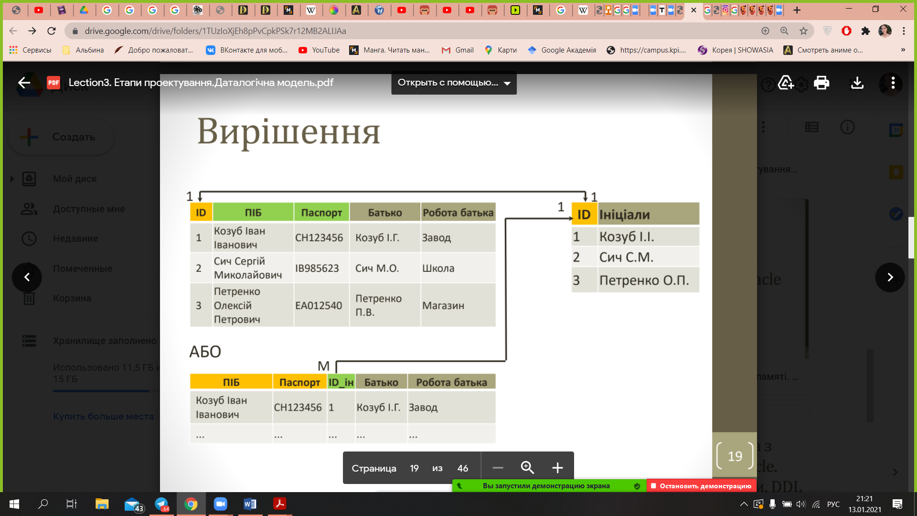

3) LGWR

4)

sqlplus /nolog

conn /as sysdba

CREATE SMALLFILE TABLESPACE "TEST_DATA"

DATAFILE 'E:\app\oracle\oradata\XE\temp_main.dbf' SIZE 5M

AUTOEXTEND ON NEXT 2M MAXSIZE UNLIMITED

LOGGING

EXTENT MANAGEMENT LOCAL

SEGMENT SPACE MANAGEMENT AUTO;

ALTER TABLESPACE TEST_DATA ADD DATAFILE 'E:\app\oracle\oradata\XE\temp_main2.dbf' SIZE 5M;

5)

**22.**

1) Проста ієрархія

|  |  |
| --- | --- |
| Сущність | Атрибути |
| Організації | ID, Назва, Кількість працівників, Код місця реєстрації, Номер ФОП |

Класифікація атрибутів

|  |  |  |
| --- | --- | --- |
| Сутності | Атрибути | Вид атрибуту |
| Оргацізації | ID | Ідентифікатор |
| Номер ФОП | Вказівний |
| Назва | Вказівний |
| Кількість працівників | Описовий |
| Код місця реєстрації | Описовий |

Класифікація зв’язків

|  |  |
| --- | --- |
| Зв’язок | Опис |
| Організації-Організації  «Упраління» | 1:М; безумовний; формалізується допоміжним атрибутом за допомогою асоціативної сутності (унарний зв’язок) |

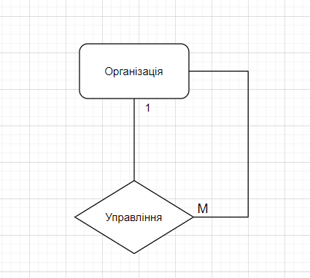

Даталогічна модель формалізована до 3НФ а саме:

Дотримується 1 нормальна форма, немає двох значень в одному атрибуті

Дотримується 2НФ, ідентифікатор ID який не складений і є 1НФ

Дотримується 3НФ, так як дотримується 2НФ немає залежності між неключовими атрибутами

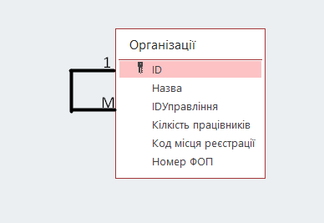

Складна структура

|  |  |
| --- | --- |
| Сущність | Атрибути |
| Організації | ID, Назва, Кількість працівників, Код місця реєстрації, Номер ФОП |
| Cтруктура | ID, ID організації1, ID організації2 |

Класифікація атрибутів

|  |  |  |
| --- | --- | --- |
| Сутності | Атрибути | Вид атрибуту |
| Оргацізації | ID | Ідентифікатор |
| Номер ФОП | Вказівний |
| Назва | Вказівний |
| Кількість працівників | Описовий |
| Код місця реєстрації | Описовий |

Класифікація зв’язків

|  |  |
| --- | --- |
| Зв’язок | Опис |
| Організації-Організації  «Структура» | M:N; безумовний; формалізується за допомогою додаткової таблиці (унарний зв’язок) |

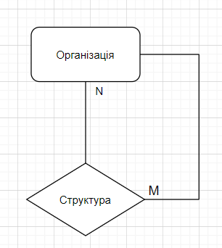

Даталогічна модель формалізована до 3НФ а саме:

Дотримується 1 нормальна форма, немає двох значень в одному атрибуті

Дотримується 2НФ, ідентифікатор ID який не складений і є 1НФ

Дотримується 3НФ, так як дотримується 2НФ немає залежності між неключовими атрибутами

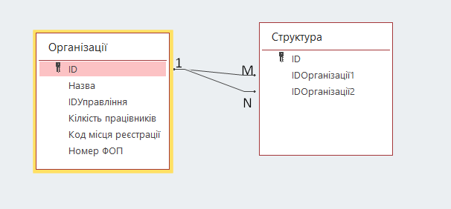

Обмеження цілісності для складної і простої

У всіх таблицях наявне унікальне значення первинного ключа ID(Primary KEY)

Також у складній ієрархії в таблиці стуктура наявний зовнішні ключі для організацій

Для кожного ключового поля ID , ID організації1, ID організації2 передбачена унікальність.

Введення порожніх значень у всіх атрибутах оркім атрибуту код місце реєстрації передбачене як NOT NULL

Умови на значення відсутні для всіх атрибутів окрім Назва Код місця реєстрації, Номер ФОП ID , ID організації1, ID організації2

1. 3) В жодному з варіантів
2. 4)
3. sqlplus /nolog
4. conn /as sysdba
5. CREATE SMALLFILE TEMPORARY TABLESPACE "TEST_DATA"
6. TEMPFILE 'E:\app\oracle\oradata\XE\temp_main.dbf' SIZE 5M
7. AUTOEXTEND ON NEXT 2M MAXSIZE UNLIMITED
8. EXTENT MANAGEMENT LOCAL UNIFORM SIZE 1M;

ALTER TABLESPACE TEST_DATA ADD TEMPFILE 'E:\app\oracle\oradata\XE\temp_main5.dbf' SIZE 5M;

5)

|  |  |  |
| --- | --- | --- |
| ID | Номер | ID_Вик |
| 1 | 10 | 15 |
| 2 | 12 | 16 |
| 3 | 14 | 17 |
| 4 | 15 | 17 |
| 6 | 123 | 11 |
| 7 | 8 | 15 |

**29.**

3)ABORT

4)

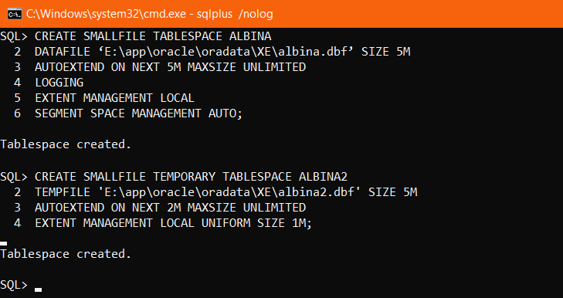

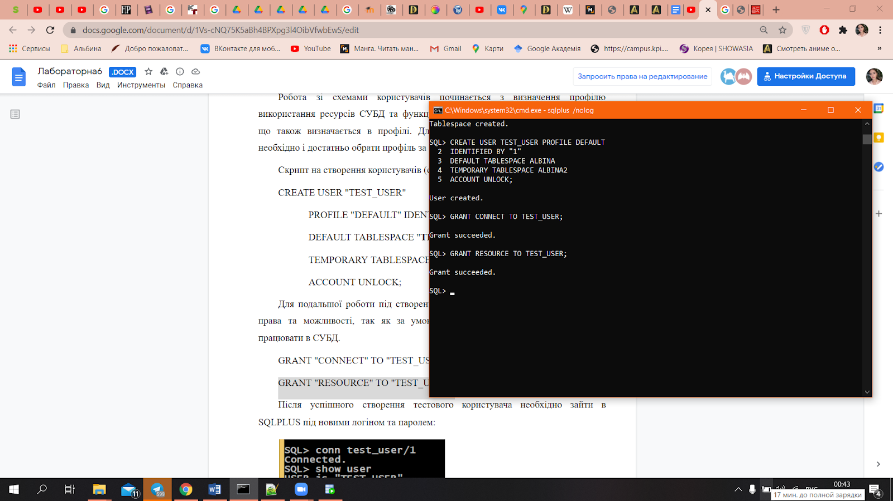

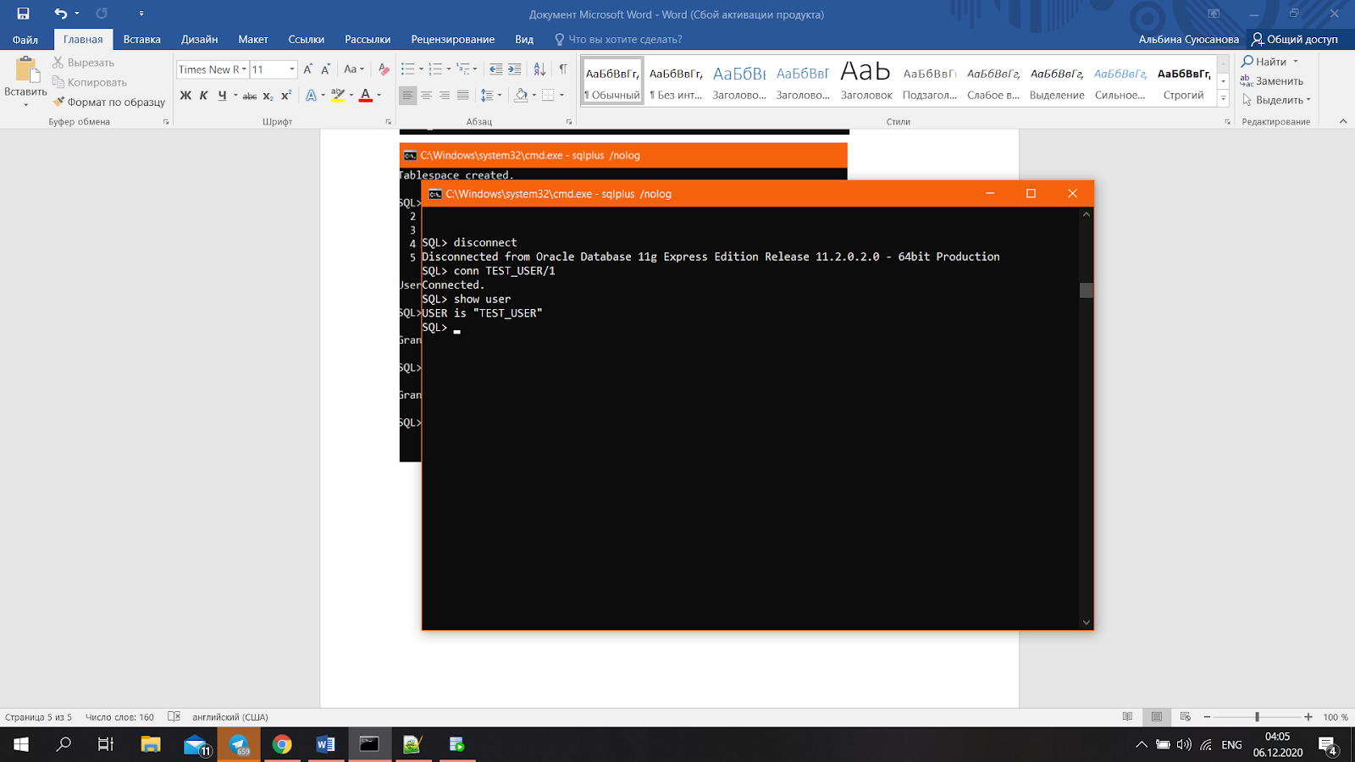

CREATE SMALLFILE TEMPORARY TABLESPACE TEMPYK TEMPFILE ‘TEMP.DBF’ SIZE 5M

AUTOEXTEND ON NEXT5M MAXSIZE UNLIMITED EXTENT MANAGEMENT LOCAL UNIFORM SIZE 1M;

ALTER TABLESPACE TEMPYK RENAME TO TEMP_DATA;

alter TEST_USER SALES quota 10000m on TEMP_DATA;

ACCOUNT UNLOCK;

ALTER TEST_USER oraprofile LIMIT PASSWORD_LIFE_TIME UNLIMITED;

GRANT "CONNECT" TO "TEST_USER";

GRANT "RESOURCE" TO "TEST_USER";

5)

|  |  |  |
| --- | --- | --- |
| ID | NAME | ID_S |
| 11 | N1 | 1 |
| 12 | N2 | 2 |
| 13 | N3 | 2 |
| 17 | N7 | 3 |
| null | null | 4 |
| 15 | N5 | 5 |
| null | null | 6 |
| 16 | N6 | 7 |
| 14 | N4 | null |

**30.**

3) IMMEDIATE, TRANSACTIONAL, NORMAL

**8.**

1. 3) Buffer cache, Large pool, Redo buffer, Shared pool, Java-pool, Streams pool
2. 4)
3. 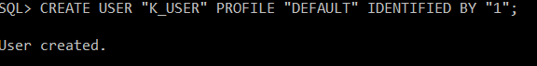
4. **Системні привілеї**
5.  Спочатку додамо цю привілею щоб мати могу ії зняти, якщо її не додавати то винкне помилка
6. 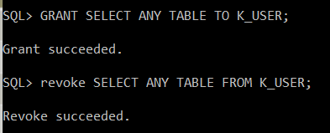
7. 
8. 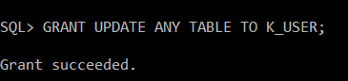
9. 
10. 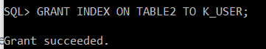
11. 
12. 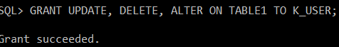
13. 5)
14. DELETE FROM T2 t
15. WHERE NOT EXISTS
16. (SELECT * FROM T1 te

WHERE t.ID_S = te.IDSpec);

**10.**

3) DBWn

4)

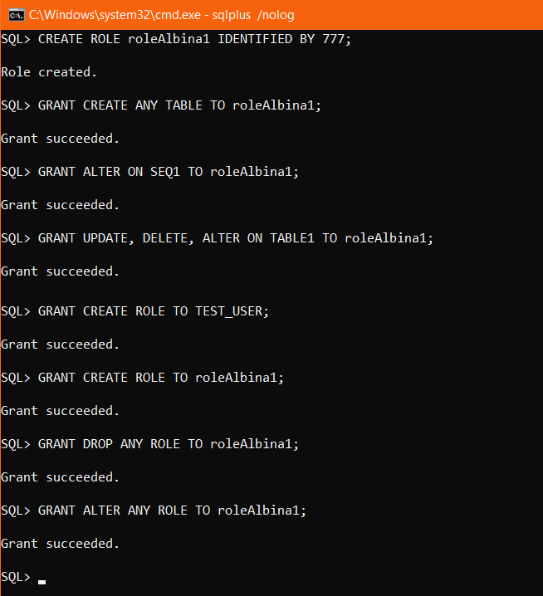

grant alter any role to TEST_USER;

grant drop any role to TEST_USER;

revoke create role from TEST_USER;

revoke alter any role from TEST_USER;

revoke drop any role from TEST_USER;

grant alter on SEQ1 to TEST_USER;

revoke alter on SEQ1 from TEST_USER;

grant update, delete, alter on TABLE1 to TEST_USER;

revoke update, delete, alter on TABLE1 from TEST_USER;

5)

insert all

into T1 (NAME, IDSpec) values ('N8', 3)

into T1 (NAME, IDSpec) values ('N9', 1)

into T1 (NAME, IDSpec) values ('N10', 7)

select * from dual;

**20.**

1)такое же как в 22 билет

1. 3) CONTROL FILES, DATA FILES

**27.**

3) IMMEDIATE, ABORT

**26.**

3) IMMEDIATE, TRANSACTIONAL, NORMAL

**Неизвестный билет**

3)В усіх варіантах

**24.**

3) IMMEDIATE, ABORT

**3.Билет Дениса ☼**

3)LSNRCTL

**9.**

3)SMON

4)

CREATE ROLE role1;

GRANT LOCK ANY TABLE TO role1;

GRANT CREATE, UPDATE, DELETE ANY USER TO role1;

GRANT INDEX ON TABLE1 TO role1;

GRANT EXECUTE ON FUNC1 TO role1;

GRANT EXECUTE ON PROC1 TO role1;

5)похоже на 12 билет

**18.**

3) DBWn

**12.**

3)CKPT

4)В пали Гриненко

5)

ALTER TABLE T1 ADD DateBirth DATE NULL;

UPDATE T1 SET DateBirth = DATE '1998-07-09'

WHERE ID=5;

**25.**

3) TRANSACTIONAL, NORMAL

**2.**

2) Унарная связь может иметь связи мощностью 1:N, 1:1, N:M; при этом она может быть полной, неполной и частично-полной.

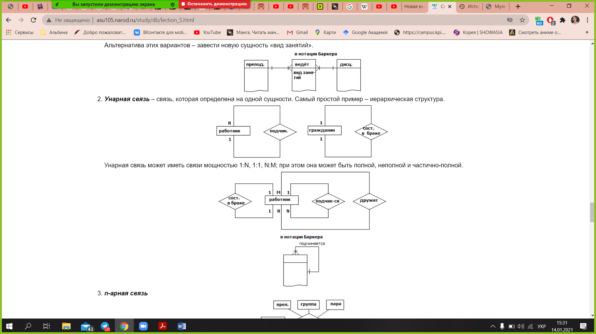







Даталогічна модель формалізована до 3НФ а саме:

Дотримується 1 нормальна форма, немає двох значень в одному атрибуті

Дотримується 2НФ, ідентифікатор ID який не складений і є 1НФ

Дотримується 3НФ, так як дотримується 2НФ немає залежності між неключовими атрибутами



3) Сервер РСУБД Oracle представляє собою два компоненти: База даних – фізичне сховище даних, перелік файлів певного типу; Екземпляр Oracle. Parameter File, Control Files, Data Files, Redo Log Files, Temp Files.

4) DBCA

5)

|  |  |  |
| --- | --- | --- |
| ID | NAME | ID_S |
| 14 | N4 | null |

**5.**

1. 3) Клієнтського та серверного процесів

4)



5)

select T1.ID, T1.NAME, T2.ID_S from T1

right join T2 on T1.IDSpec = T2.ID_S

where T2.ID_S=2 and T1.ID < 7(17 по условию);



**7.**

3) smallfile, bigfile

4)

REVOKE COMMENT ANY TABLE TO user;

REVOKE DELETE ANY TABLE TO user;

REVOKE REFERENCES ON TABLE1 TO user;

REVOKE REFERENCES ON TABLE2 TO user;

REVOKE REFERENCES ON TABLE3 TO user;

REVOKE SELECT, UPDATE, DELETE ON VIEW1 TO user;

5)

|  |  |  |
| --- | --- | --- |
| ID | Номер | ID_Вик |
| 1 | N1 | 1 |
| 2 | N2 | 2 |
| 3 | N3 | 2 |
| 5 | N5 | 5 |
| 6 | N6 | 7 |
| 7 | N7 | 3 |

